|  |  |
| --- | --- |
| **bỘ GIÁO DỤC VÀ ĐÀO TẠO** | **BỘ NÔNG NGHIỆP VÀ PTNT** |

TRƯỜNG ĐẠI HỌC THỦY LỢI



Nguyễn Văn Quyết

Xây dựng chương trình hỗ trợ quản lý đề xuất/phê duyệt tại một doanh nghiệp

ĐỒ ÁN TỐT NGHIỆP

HÀ NỘI, NĂM 2020

|  |  |
| --- | --- |
| **bỘ GIÁO DỤC VÀ ĐÀO TẠO** | **BỘ NÔNG NGHIỆP VÀ PTNT** |

TRƯỜNG ĐẠI HỌC THỦY LỢI

Nguyễn Văn Quyết

Xây dựng chương trình hỗ trợ quản lý đề xuất/phê duyệt tại một doanh nghiệp

|  |  |
| --- | --- |
| Ngành : |  |
| Mã số: |  |

|  |  |
| --- | --- |
| NGƯỜI HƯỚNG DẪN | 1. Th.S Nguyễn Văn Thẩm |
|  |  |

HÀ NỘI, NĂM 2020

LỜI CAM ĐOAN

Tác giả xin cam đoan đây là Đồ án tốt nghiệp của bản thân tác giả. Các kết quả trong Đồ án tốt nghiệp/Khóa luận tốt nghiệp này là trung thực, và không sao chép từ bất kỳ một nguồn nào và dưới bất kỳ hình thức nào.Việc tham khảo các nguồn tài liệu (nếu có) đã được thực hiện trích dẫn và ghi nguồn tài liệu tham khảo đúng quy định.

|  |  |
| --- | --- |
|  | **Tác giả ĐATN/KLTN**  *Chữ ký*  **Nguyễn Văn Quyết** |

LỜI CÁM ƠN

Lời đầu tiên em xin chân thành cảm ơn thầy giáo, Ths. **Nguyễn Văn Thẩm**, người đã tận tình chỉ bảo, hướng dẫn em trong suốt quá trình em làm đồ án tốt nghiệp này.

Em xin cảm ơn các thầy giáo, cô giáo trường Đại học Thủy Lợi nói chung và các thầy giáo, cô giáo trong Khoa Công nghệ thông tin nói riêng đã truyền đạt cho em những kiến thức, kỹ năng vô cùng quan trọng trong thời gian em học tập, nghiên cứu tại trường. Đây thật sự là những hành trang quý báu để em bước tiếp trong con đường tương lai phía trước.

Em vô cùng biết ơn gia đình, bạn bè luôn ở bên động viên, giúp đỡ em trong học tập và đặc biệt là khi em hoàn thành đồ án tốt nghiệp này.

Do kiến thức còn hạn chế và thời gian hoàn thành không nhiều nên có thể còn thiếu sót, em rất mong nhận được sự góp ý của thầy cô và bạn bè để đồ án này được hoàn thiện hơn.

Em xin chân thành cảm ơn!

MỤC LỤC

DANH MỤC HÌNH ẢNH iv

DANH MỤC BẢNG BIỂU iv

1.1 Phát biểu bài toán 1

1.1.1 Đặt vấn đề 1

1.1.2 Những khó khăn hạn chế của hệ thống/cách làm cũ 3

1.1.3 Nhu cầu đặt ra với hệ thống mới 3

1.2 Giải pháp thực hiện 4

1.2.1 Mô hình lý thuyết 4

1.2.2 Giải pháp công nghệ 6

CHƯƠNG 2: PHÂN TÍCH & THIẾT KẾ CHƯƠNG TRÌNH 7

2.1 Phân tích hệ thống 7

2.1.1 Xác định và mô tả các tác nhân 7

2.1.2 Xây dựng bảng thuật ngữ 7

2.1.3 Xây dựng biểu đồ use case 7

2.2 Thiết kế hệ thống 10

2.2.1 Mô hình thực thể liên kết 10

2.2.2 Thiết kế cơ sở dữ liệu 11

2.2.3 Thiết kế giao diện 11

CHƯƠNG 3: THỬ NGHIỆM CHƯƠNG TRÌNH 13

3.1 Cấu hình hệ thống 15

3.1.1 Yêu cầu phần cứng 15

3.1.2 Môi trường chạy chương trình 15

3.2 Các kết quả 16

TÀI LIỆU THAM KHẢO 16

DANH MỤC HÌNH ẢNH

Hình 1.1 Kiến trúc MVC 5

Hình 2.1 Minh họa chức năng tạo đề nghị 14

Hình 2.2 Minh họa chức năng duyệt đề nghị 14

Hình 2.3 Minh họa chức năng danh sách đề nghị 15

DANH MỤC BẢNG BIỂU

Bảng 2.1 Các tác nhân và mô tả 7

Bảng 2.2 Các thuật ngữ được sử dụng trong tài liệu thiết kế 8

Bảng 2.3 Biểu đồ use case toàn hệ thống 8

Bảng 2.4 Phân rã chức năng của nhân viên 9

Bảng 2.5 Phân rã chức năng của quản lý 9

Bảng 2.6 Phân rã chức năng của nhà điều hành 10

Bảng 2.7 Biểu đồ thực thể liên kết 10

CHƯƠNG 1: CƠ SỞ LÝ THUYẾT

## Phát biểu bài toán

### Đặt vấn đề

Trong thực tế hiện nay, “Nhân sự” là tài sản quan trọng nhất mà một doanh nghiệp có. Nhân sự bao gồm tất cả các tiềm năng của [con người](https://vi.wikipedia.org/wiki/Lo%C3%A0i_ng%C6%B0%E1%BB%9Di) trong một tổ chức hay xã hội (kể cả những thành viên trong ban lãnh đạo doanh nghiệp) tức là tất cả các thành viên trong doanh nghiệp sử dụng kiến thức, khả năng, hành vi ứng xử và giá trị đạo đức để thành lập, duy trì và phát triển doanh nghiệp.

Mỗi hình thái [kinh tế xã hội](https://vi.wikipedia.org/wiki/Kinh_t%E1%BA%BF_x%C3%A3_h%E1%BB%99i) đều gắn liền với một [phương thức sản xuất](https://vi.wikipedia.org/wiki/Ph%C6%B0%C6%A1ng_th%E1%BB%A9c_s%E1%BA%A3n_xu%E1%BA%A5t) nhất định, xu hướng của [quản trị](https://vi.wikipedia.org/wiki/Qu%E1%BA%A3n_tr%E1%BB%8B) ngày càng phức tạp cùng với sự phát triển ngày càng cao của nền kinh tế xã hội. Trên thị trường ngày nay, các doanh nghiệp đang đứng trước thách thức phải tăng cường tối đa hiệu quả cung cấp các sản phẩm dịch vụ của mình. Điều này đòi hỏi phải có sự quan tâm tới chất lượng sản phẩm và [dịch vụ](https://vi.wikipedia.org/wiki/D%E1%BB%8Bch_v%E1%BB%A5), tới các phương thức [Marketing](https://vi.wikipedia.org/wiki/Marketing) và bán hàng tốt cũng như các quy trình nội bộ hiệu quả. Các doanh nghiệp hàng đầu thường cố gắng để tạo sự cân bằng giữa tính chất nhất quán và sự sáng tạo. Để đạt được mục tiêu này, họ dựa vào một số tài sản lớn nhất của mình đó chính là “nguồn nhân lực”.

Công tác quản trị nhân sự giúp tìm kiếm, phát triển và duy trì đội ngũ [nhân viên](https://vi.wikipedia.org/w/index.php?title=Nh%C3%A2n_vi%C3%AAn&action=edit&redlink=1) và quản lý chất lượng - những người tham gia tích cực vào sự thành công của công ty. Các tổ chức trông mong vào các nhà chuyên môn về quản trị nhân sự giúp họ đạt được hiệu quả và năng suất cao hơn với một hạn chế về lực lượng lao động. Một trong những yêu cầu chính của quản trị nhân sự là tìm ra đúng người, đúng số lượng và đúng thời điểm trên các điều kiện thỏa mãn cả doanh nghiệp và nhân viên mới. Khi lựa chọn được những người có kỹ năng thích hợp làm việc ở đúng vị trí thì cả nhân viên lẫn công ty đều có lợi.

Quản lý nhân sự được hiểu là những tác động hợp quy luật của chủ thể quản lý nhân sự đến các khách thể quản lý nhân sự nhằm đạt được các mục tiêu quản lý nhân sự đã đề ra.

Quản lý nhân sự là lĩnh vực theo dõi, hướng dẫn điều chỉnh, kiểm tra sự trao đổi chất (năng lượng, thần kinh, bắp thịt,...) giữa con người và các yếu tố vật chất của tự nhiên (công cụ, đối tượng lao động, năng lượng,...) trong quá trình tạo của cải vật chất, tinh thần để thỏa mãn nhu cầu của con người nhằm duy trì, bảo vệ, sử dụng và phát triển tiềm năng vô hạn của con người. Không một hoạt động nào của tổ chức mang lại hiệu quả nếu thiếu quản lý nhân sự. Hay nói cách khác, mục tiêu của bất kỳ tổ chức nào cũng là nhằm sử dụng một cách có hiệu quả nhân sự của tổ chức để đạt mục tiêu đặt ra.

Sự tồn tại và phát triển của một doanh nghiệp phụ thuộc rất lớn vào việc khai thác và sử dụng có hiệu quả các nguồn lực: vốn, cơ sở vật chất, tiến bộ [khoa học kỹ thuật](https://vi.wikipedia.org/wiki/Khoa_h%E1%BB%8Dc_k%E1%BB%B9_thu%E1%BA%ADt), người lao động, các yếu tố này có mối quan hệ mật thiết với nhau và tác động lại với nhau. Những yếu tố như: máy móc thiết bị, của cải vật chất, công nghệ kỹ thuật đều có thể mua được, học hỏi được, sao chép được, nhưng con người thì không thể. Vì vậy có thể khẳng định rằng quản trị nhân sự có vai trò thiết yếu đối với sự tồn tại và phát triển của doanh nghiệp .

Con người, với khả năng sáng tạo, lao động cần cù siêng năng của mình, đã phát minh ra những dụng cụ từ ban đầu là thô sơ cho đến phát triển công nghệ cao, khoa học kỹ thuật cao như ngày nay đã phục vụ được nhu cầu bản thân và phát triển xã hội.

Quản trị nhân sự góp phần vào việc giải quyết các mặt kinh tế xã hội của vấn đề lao động. Đó là một vấn đề chung của xã hội, mọi hoạt động kinh tế nói chung đều đi đến một mục đích sớm hay muộn là làm sao cho người lao động hưởng thành quả do họ làm ra.

Quản trị nhân sự gắn liền với mọi tổ chức, bất kỳ một cơ quan tổ chức nào cũng cần phải có bộ phận nhân sự. Quản trị nhân sự là một thành tố quan trọng của chức năng quản trị, nó có gốc rễ và các nhánh trải rộng khắp nơi trong mọi tổ chức. Quản trị nhân sự hiện diện ở khắp các phòng ban, bất cứ cấp quản trị nào cũng có nhân viên dưới quyền vì thế đều phải có quản trị nhân sự. Cung cách quản trị nhân sự tạo ra bầu không khí văn hoá cho một doanh nghiệp . Đây cũng là một trong những yếu tố quyết định đến sự thành bại của một doanh nghiệp .

Với sự phát triển bùng nổ của cuộc cách mạng 4.0 hiện nay, bài toán quản lý nhân sự, hay cụ thể là quản lý, phê duyệt đề nghị/đề xuất nhân sự đang trở thành một cơ hội cũng như thách thức đối với những công ty công nghệ, phần mềm.

### Những khó khăn hạn chế của hệ thống/cách làm cũ

Trong thực tế hiện nay, ở một số các công ty vừa và lớn số lượng nhân viên rất nhiều và các quy trình, thủ tục làm đề nghị/đề xuất của nhân viên vẫn dựa theo tính chất thủ tục, giấy tờ rườm rà, gây ra tình trạng mất thời gian trong việc tạo cũng như phê duyệt đề nghị/đề xuất. Về phía người quản lý cũng khó khan trong việc cập nhật theo dõi các đề nghị/đề xuất của nhân viên.

### Nhu cầu đặt ra với hệ thống mới

Với nhu cầu này, các công ty và tập đoàn rất cần một phần mềm quản lý có thể số hóa quy trình, thủ tục đề nghị/phê duyệt, cụ thể là:

- Nhân viên:

+ Tạo đề nghị/ đề xuất cá nhân.

+ Theo dõi quá trình quản lý phê duyệt.

- Người quản lý:

+ Phê duyệt DNDX của nhân viên chịu sự quản lý của mình.

+ Xem chi tiết tất cả các DNDX trong phòng mình.

- Người quản lý:

+ Cập nhật trạng thái thực hiện của DNDX.

+ Quản lý nhân viên, phòng ban.

Từ đó tăng hiệu quả quản lý, kinh doanh.

## Giải pháp thực hiện

### Mô hình lý thuyết

**Định nghĩa:** MVC là từ viết tắt của **'Model View Controller'**. Nó đại diện cho các nhà phát triển kiến ​​trúc áp dụng khi xây dựng các ứng dụng. Với kiến ​​trúc MVC, chúng ta xem xét cấu trúc ứng dụng liên quan đến cách luồng dữ liệu của ứng dụng của chúng ta hoạt động như thế nào.

Dễ hiểu hơn, nó là mô hình phân bố source code thành 3 phần, mỗi thành phần có một nhiệm vụ riêng biệt và độc lập với các thành phần khác.

**Các thành phần:**

* Model**:** là nơi chứa những nghiệp vụ tương tác với dữ liệu hoặc hệ quản trị cơ sở dữ liệu (mysql, mssql… ); nó sẽ bao gồm các class/function xử lý nhiều nghiệp vụ như kết nối database, truy vấn dữ liệu, thêm – xóa – sửa dữ liệu…
* View: là nới chứa những giao diện như một nút bấm, khung nhập, menu, hình ảnh… nó đảm nhiệm nhiệm vụ hiển thị dữ liệu và giúp người dùng tương tác với hệ thống.
* Controller: là nơi tiếp nhận những yêu cầu xử lý được gửi từ người dùng, nó sẽ gồm những class/ function xử lý nhiều nghiệp vụ logic giúp lấy đúng dữ liệu thông tin cần thiết nhờ các nghiệp vụ lớp Model cung cấp và hiển thị dữ liệu đó ra cho người dùng nhờ lớp View.

**Sự tương tác giữa các thành phần:**

* Controller tương tác với qua lại với View.
* Controller tương tác qua lại với Model.
* Model và View không có sự tương tác với nhau mà nó tương tác với nhau thông qua Controller.

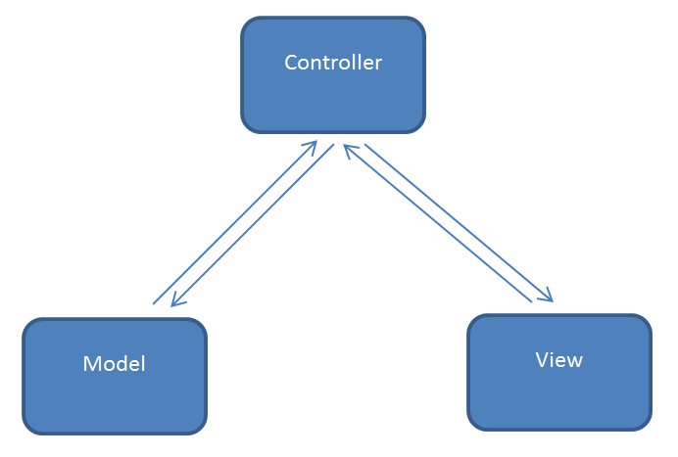

Hình 1.1 Kiến trúc MVC

**Ưu điểm:**

* Trình tự xử lý rất rõ ràng.
* Mô hình MVC quy hoạch các class/function vào các thành phần riêng biêt Controller - Model - View, việc đó làm cho quá trình phát triển - quản lý - vận hành - bảo trì web diễn ra thuận lợi hơn, tạo ra được các chức năng chuyên biệt hoá đồng thời kiểm soát được luồng xử lý.
* Tạo mô hình chuẩn cho dự án, khi người có chuyên môn ngoài dự án tiếp cận với dự án dễ dàng hơn.
* Mô hình đơn giản, dễ hiểu, xử lý những nghiệp vụ đơn giản, và dễ dàng triển khai với các dự án nhỏ.

**Nhược điểm:**

* Đối với các dự án có tính phức tạp cao thì mô hình MVC trở nên không khả dụng.

### Giải pháp công nghệ

#### Ngôn ngữ lập trình và Framework hỗ trợ

Ngôn ngữ lập trình:

J**ava độc lập với nền tảng , sở hữu khả năng bảo mật cao và dễ dàng trong việc mở rộng, phát triển là những lý do khiến java** hay **hệ sinh thái của java** là một trong những lựa chọn hàng đầu trong việc lựa chọn ngôn ngữ lập trình website. Và đây cũng là lý do em lựa chọn công nghệ này trong việc giải quết bài toán quản lý DNDX.

Framework hỗ trợ:

* Spring là framework phát triển ứng dụng phổ biến nhất dành cho Java Enterprise. Ban đầu nó được viết bởi Rod Johnson và lần đầu tiên được phát hành theo giấy phép Apache 2.0 vào tháng 6 năm 2003. Spring có kích thướng nhẹ, phiên bản cơ bản của Spring framework có kích thước khoảng 2MB.

Spring MVC Framewrok cung cấp kiến trúc MVC (Model-View-Controller) và các component được sử dụng để phát triển các ứng dụng web một cách linh hoạt

* Hibernate framework là một giải pháp ORM (Object Relational Mapping - giúp ánh xạ giữa các class java và các bảng dữ liệu vật lý) mã nguồn mở, gọn nhẹ. Hibernate giúp đơn giản hoá sự phát triển của ứng dụng java để tương tác với cơ sở dữ liệu.
* Công nghệ thiết kế website: HTML5, Bootstrap 3, JQuery, Thymeleaf.

#### Hệ quản trị cơ sở dữ liệu

MySQL được phát triển bởi công ty công nghệ của Thụy Điển MySQL AB. Năm 2008 MySQL thuộc sở hữu của Sun Microsystems và năm 2010 nó chính thức thuộc quyền sở hữu của công ty phần mềm khổng lồ Oracle. MySQL tương thích với phần lớn các hệ điều hành phổ biến hiện nay như Microsoft Windows, macOS, Linux và Ubuntu.

MySQL là hệ thống quản lý cơ sở dữ liệu an toàn và tin cậy được sử dụng trong các ứng dụng web phổ biến như Facebook, Twitter, WordPress, Joomla. Bảo mật dữ liệu và hỗ trợ xử lý giao dịch đi kèm với phiên bản MySQL gần đây mang lại lợi ích rất lớn cho doanh nghiệp, nhất là đối với các doanh nghiệp Thương mại điện tử cần xử lý một lượng giao dịch lớn. MySQL hoàn toàn miễn phí cũng là một lựa chọn tốt cho người dùng cá nhân và doanh nghiệp. Với những lý do đó, MySQL là mottj sự lựa chọn lưu trữ phù hợp đối với bài toán quản lý DNDX.

# CHƯƠNG 2: PHÂN TÍCH & THIẾT KẾ CHƯƠNG TRÌNH

## Phân tích hệ thống

* + 1. Phân tích hệ thống về chức năng

### Xác định và mô tả các tác nhân

|  |  |  |
| --- | --- | --- |
| TÁC NHÂN | TIẾNG ANH | MÔ TẢ |
| Nhân viên | Employee | Nhân viên |
| Quản lý | Manager | Quản lý trực tiếp của nhân viên trong một phòng ban |
| Nhà điều hành | Operator | Người điều hành tất cả các hoạt động nhân sự |

Bảng 2.1 Các tác nhân và mô tả

### Xây dựng bảng thuật ngữ

|  |  |
| --- | --- |
| THUẬT NGỮ | MÔ TẢ |
| DNDX | Đề nghị/đề xuất |
| CSDL | Cơ sở dữ liệu |
| MVC | Model-View-Controller |

Bảng 2.2 Các thuật ngữ được sử dụng trong tài liệu thiết kế

### Xây dựng biểu đồ use case

Biểu đồ use case toàn hệ thống

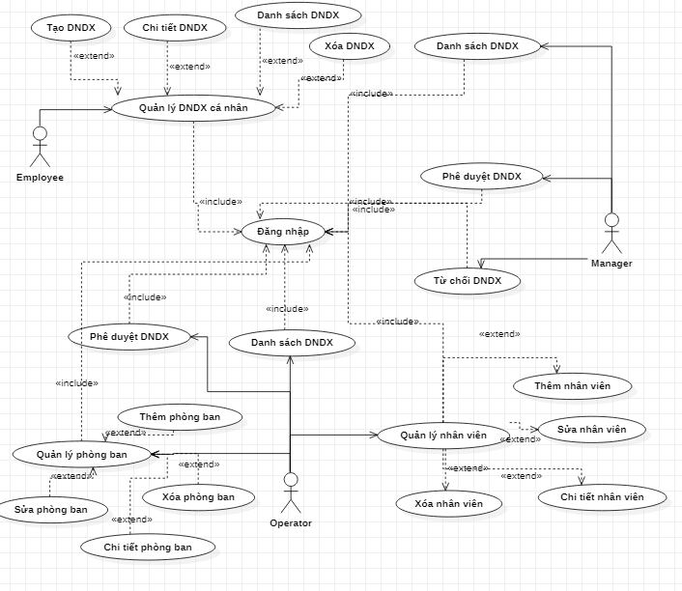

Biểu đồ 2.3 Use case toàn bộ hệ thống

Biểu đồ use case sử dụng phân rã

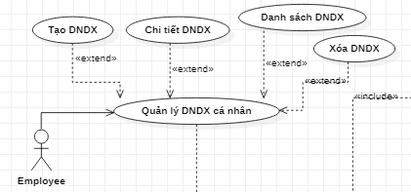

Biểu đồ 2.4 Phân rã chức năng của nhân viên

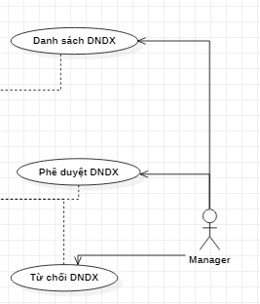

Biểu đồ 2.5 Phân rã chức năng của quản lý

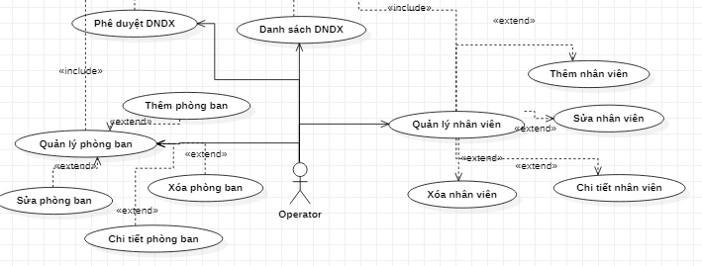

Biểu đồ 2.6 Phân rã chức năng của nhà điều hành

1. Các chức năng cần xây dựng của hệ thống

Liệt kê các chức năng cho từng tác nhân bên trên

- Nhân viên : các chức năng trong hệ thống

….

* + 1. **Phân tích hệ thống về dữ liệu**
       1. Xây dựng mô hình thực thể liên hệ

Bước 1 :Xác định các thực thể

Các thực thể và thuộc tính được xác định bao gồm :

* Người dùng(ID người dùng, tên đăng nhập, họ và tên, địa chỉ, email, mật khẩu)
* Quyền(ID quyền, tên quyền)
* Phòng ban(ID phòng ban, tên phòng ban)
* Vật tư(ID vật tư, tên vật tư)
* Đề nghị(ID đề nghị, trạng thái, lý do, từ ngày, đến ngày, ngày tạo)

### Bước 2 : Xác định mối quan hệ giữa các thực thể

Quan hệ giữa **người dùng** và **quyền** là quan hệ n : n

Một người dùng có thể có nhiều quyền và một quyền có thể dành cho nhiều người dùng.

Quan hệ giữa **người dùng** và **đề nghị** là quan hệ 1 : n

Một người dùng có nhiều DNDX và một DNDX của một người dùng.

Quan hệ giữa **phòng ban** và **người dùng** là quan hệ 1: n

Một phòng ban có nhiều người và một người chỉ thuộc một phòng ban. Tuy nhiên với Operator sẽ không thuộc phòng ban nào.

Quan hệ giữa **đề nghị** và **vật tư** là quan hệ n: n

Một DNDX có thể có nhiều vật tư và một vật tư có thể thuộc về nhiều request.

### Mô hình thực thể liên hệ

Đề nghị

Có

Có

Có

Vật tư

Người dùng

Quyền

Có

Phòng ban

Biểu đồ 2.7 Mô hình thực thể liên hệ

### 2.1.2.3 Mô hình quan hệ

Bước 1: Chuyển mô hình thực thể liên hệ thành mô hình quan hệ

* Người dùng(ID người dùng, ID phòng ban, tên đăng nhập, họ và tên, địa chỉ, email, mật khẩu)
* Quyền(ID quyền, mã quyền, tên quyền)
* Người dùng_Quyền(ID người dùng, ID quyền)
* Phòng ban(ID phòng ban, mã phòng ban, tên phòng ban)
* Vật tư(Mã vật tư, Mã code, Tên vật tư)
* Đề nghị(ID đề nghị, ID người dùng, trạng thái, lý do, từ ngày, đến ngày, ngày tạo)
* Vật tư_Đề nghị(ID vật tư, ID đề nghị, số lượng)

Bước 2 : Chuyển mối liên hệ

Bước 3: Gộp các lược đồ quan hệ chung khóa

Bước 4: Chuẩn hóa các lược đồ quan hệ

Tất cả các lược đồ trên ở dạng 3NF

## 2.2. Thiết kế hệ thống

2.2.1. Thiết kế cơ sở dữ liệu

Từ các lược đồ trên …. 3NF …

2.2.1.1

2.2.2 Thiết kế các chức năng của hệ thống

### Chuyển các thực thể thành lược đồ quan hệ

### Chuyển các mối quan hệ thành các lược đồ quan hệ

### Gộp các lược đồ quan hệ có chung khóa chính

### Thiết kế cơ sở dữ liệu

Từ mô hình thực thể hiện hệ sau khi thực hiện quá trình chuyển các mô hình thực thể liên hệ thành mô hình quan hệ, ta có được các lược đồ quan hệ để ở dạng chuẩn 3NF. Do đó, đảm bảo việc bảo toàn dữ liệu, không mất mát thông tin. Từ đó, ta có các bảng đây:

Role (Quyền hạn)

|  |  |  |  |  |  |
| --- | --- | --- | --- | --- | --- |
| STT | TÊN TRƯỜNG | KIỂU DL | ĐỘ DÀI | KHÓA | MÔ TẢ |
| 1 | id | bigint | 19 | pk |  |
| 2 | role_name | varchar | 255 |  | Tên quyền |
| 3 | Role_code | varchar | 255 |  | Mã quyền |

User (Người dùng/nhân viên)

|  |  |  |  |  |  |
| --- | --- | --- | --- | --- | --- |
| STT | TÊN TRƯỜNG | KIỂU DL | ĐỘ DÀI | KHÓA | MÔ TẢ |
| 1 | id | bigint | 19 | pk |  |
| 2 | user_name | varchar | 255 |  | Tên tài khoản |
| 3 | password | varchar | 255 |  | Mật khẩu |
| 4 | email | varchar | 255 |  | Email |
| 5 | full_name | varchar | 255 |  | Họ tên đầy đủ |
| 6 | address | varchar | 255 |  | Địa chỉ |

User_Role (Gán quyền cho user)

|  |  |  |  |  |  |
| --- | --- | --- | --- | --- | --- |
| STT | TÊN TRƯỜNG | KIỂU DL | ĐỘ DÀI | KHÓA | MÔ TẢ |
| 1 | user_id | bigint | 19 | fk | User |
| 2 | role_id | bigint | 19 | fk | Quyền |

Request (DNDX)

|  |  |  |  |  |  |
| --- | --- | --- | --- | --- | --- |
| STT | TÊN TRƯỜNG | KIỂU DL | ĐỘ DÀI | KHÓA | MÔ TẢ |
| 1 | id | bigint | 19 | pk |  |
| 2 | status | int |  |  | Trạng thái đề nghị (1: dự thảo/2: đã duyệt/3: đã xử lý/4: từ chối/5: đã xử lý/6: đã hủy) |
| 3 | type | int |  |  | Loại đề nghị(1: đề nghị xin nghỉ phép/ 2: đề nghị vật tư) |
| 4 | create_date | date |  |  | Ngày tạo trên hệ thống |
| 5 | from_date | date |  |  | Ngày bắt đầu DNDX |
| 6 | to_date | date |  |  | Ngày kết thúc DNDX |
| 7 | reason | varchar | 255 |  | Lý do DNDX |
| 8 | user_id | bigint | 19 | pk | Người tạo đề nghị |

Department (Phòng ban)

|  |  |  |  |  |  |
| --- | --- | --- | --- | --- | --- |
| STT | TÊN TRƯỜNG | KIỂU DL | ĐỘ DÀI | KHÓA | MÔ TẢ |
| 1 | id | bigint | 19 | pk |  |
| 2 | dept_name | varchar | 255 |  | Tên phòng ban |
| 3 | dept_code | varchar | 255 |  | Mã phòng ban |

Material (Vật tư)

|  |  |  |  |  |  |
| --- | --- | --- | --- | --- | --- |
| STT | TÊN TRƯỜNG | KIỂU DL | ĐỘ DÀI | KHÓA | MÔ TẢ |
| 1 | id | bigint | 19 | pk | Mã vật tư |
| 2 | mat_code | varchar | 255 |  | Mã code |
| 3 | mat_name | varchar | 255 |  | Tên vật tư |
| 4 | price | bigint | 19 |  | Giá thành |

Request_Material

|  |  |  |  |  |  |
| --- | --- | --- | --- | --- | --- |
| STT | TÊN TRƯỜNG | KIỂU DL | ĐỘ DÀI | KHÓA | MÔ TẢ |
| 1 | mat_id | bigint | 19 | fk |  |
| 2 | req_id | bigint | 19 | fk |  |

### Thiết kế giao diện

Các chức năng của hệ thống cơ bản được chia thành 3 phần bao gồm:

* Chức năng dành cho operator.
* Chức năng dành cho manager.
* Chức năng dành cho nhân viên.

Các chức năng của phần quản trị thường được chia thành 4 phần: thêm, sửa, xóa, tìm kiếm

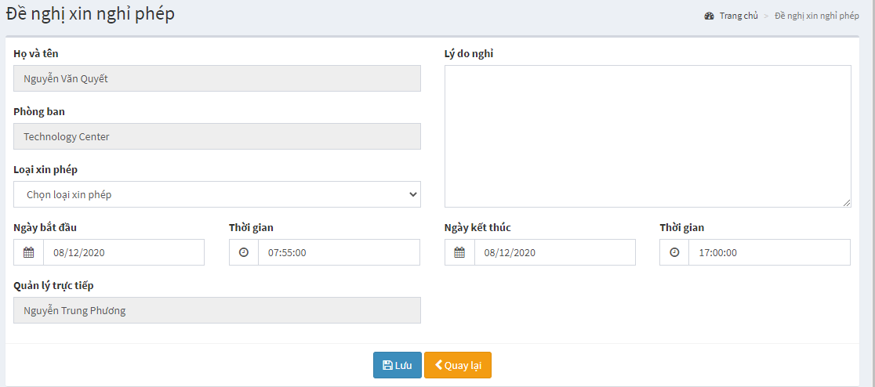

Hình 2.1 Minh họa chức năng tạo đề nghị

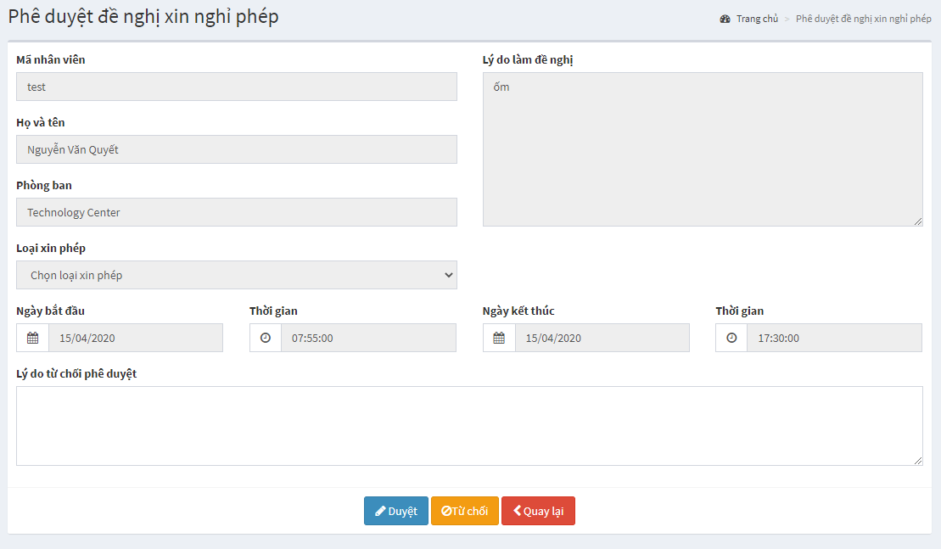

Hình 2.2 Minh họa chức năng duyệt đề nghị

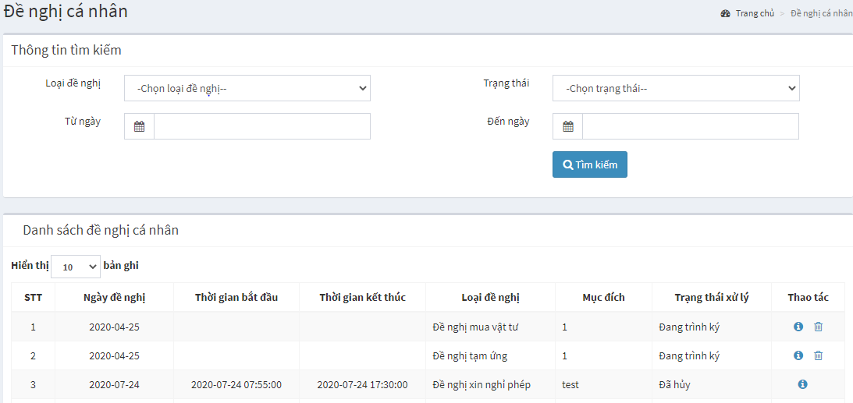

Hình 2.3 Minh họa chức năng danh sách đề nghị

# CHƯƠNG 3: THỬ NGHIỆM CHƯƠNG TRÌNH

## Cấu hình hệ thống

### Yêu cầu phần cứng

Hiện tại phần mềm đang được chạy bình thường và mượt mà trên máy tính cá nhân với cấu hình :

* Chip i5 2.6 Ghz (2 cores)
* SSD 128 Gb

### Môi trường chạy chương trình

Môi trường chạy chương trình bao gồm:

Java 8

Mysql 5.7

## Các kết quả

Một số kết quả về chức năng đạt được: CẬP NHẬT SAU

## Phân tích kết quả đạt được

Kết quả đạt được:

Về cơ bản phần mềm đã đáp ứng được nhu cầu quản lý DNDX cơ bản cho một công ty.

Hạn chế:

Mặc dù đã có nhiều cố gắng trong suốt quá trình làm đồ án, nhưng do thời gian có hạn và thiếu kinh nghiệm trong thực tế nên cũng không thể tránh khỏi những nhược điểm và thiếu sót như: Lượng dữ liệu chưa phong phú, thiếu sự gắn kết giữa các chức năng, các tính năng chưa thực sự hoàn thiện, thiết kế còn sơ sài chưa đẹp mắt.

Hướng phát triển:

Để hệ thống hoàn thiện hơn thì hệ thống cần phải được bổ sung thêm các tính năng như chấm công, thống kê dữ liệu chấm công, tính lương,…

# TÀI LIỆU THAM KHẢO

x

|  |  |
| --- | --- |
| [1] | [Online]. [https:// vi.wikipedia.org/wiki/Quản_trị_nhân_sự](https://img.vietnamfinance.vn/upload/news/hoanghung_btv/2020/1/9/bao-cao-tinh-hinh-thi-truong-bat-dong-san-nam2019.pdf) |
| [2] | [Online]. [https:// viblo.asia/p/doi-dieu-ve-mo-hinh-mvc-E375z0vJZGW](https://img.vietnamfinance.vn/upload/news/hoanghung_btv/2020/1/9/bao-cao-tinh-hinh-thi-truong-bat-dong-san-nam2019.pdf) |
| [3] | [Online]. [https:// loda.me/spring-boot/](https://topdev.vn/blog/solid-la-gi/) |
| [4] | [Online]. [https:// viettuts.vn/hibernate](https://gpcoder.com/4975-huong-dan-java-design-pattern-dependency-injection/) |

x